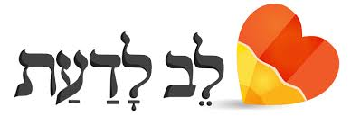

האירועים בפיוט 'דיינו'
- השלימו את הכותרות או האירועים החסרים על פי הכתוב בפיוט.
כותרות  פירוט האירועים | הניסים במצריים והיציאה ממצריים |  | ההליכה במדבר |  | בארץ ישראל
 | 1. | קרע לנו את הים | 1. | הביא אותנו להר סיני
 | 2. | העבירנו בתוכו בחרבה (ביבשה) | 2. | נתן לנו את התורה
 | 3. | הטביע את אויבינו בים | 3.
 | 4.
 | 5.

